Nombre del alumno-a:

***Moisés Antonio Pestano Castro***

*18/10/2024*

**NOTA: Antes de nada, cumplimentar el nombre completo del alumno -a**

**OBJETIVOS**

- Instalación de módulos en un sistema ERP-CRM

- Implantar sistemas ERP-CRM interpretando la documentación técnica e identificando las diferentes opciones y módulos, así como entender el concepto de dependencias

**RECURSOS**

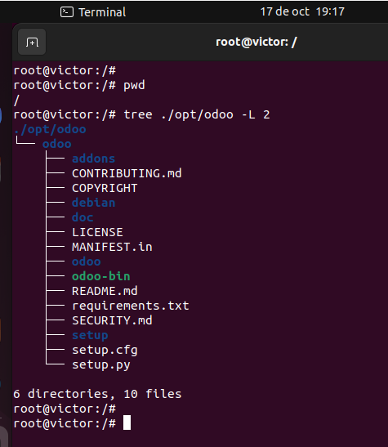

- Odoo_17.0

- Ubuntu 22_04

- VirtualBox 7.1.2 *(2024)*

- Material del CAMPUS

- Recursos disponibles en la red internet

- Enlaces de guías de instalación:

[*https://www.youtube.com/watch?v=j044h0ht_no*](https://www.youtube.com/watch?v=j044h0ht_no)

[*https://www.youtube.com/watch?v=AbLa64azYKg*](https://www.youtube.com/watch?v=AbLa64azYKg)

*\* Aunque son videos de Odoo 15, los conceptos básicos son igual de válidos*

**- Muy Importante:**

*La responsabilidad del correcto y buen funcionamiento de la máquina virtual de Odoo 17 sobre Ubuntu 22.04, así como el del propio Ubuntu como sistema operativo, recae en su totalidad en el alumnado.*

**ENUNCIADO**

*Partimos del sistema de gestión empresarial Odoo 17, ya instalado en clase, sobre Ubuntu 22_04, al igual que los diferentes elementos que la conforman para su correcto funcionamiento (SGBD PostgreeSQL y Python).*

**1º.-Se pide: Crear una base de datos, con los datos demo que brinda Odoo (marcar casilla), y con nombre según siguiente nomenclatura:**

**NombreAlumno_AA_22**

***p.e. Victor Hernandez le correspondería una base de datos con nonmbre Victor_AA22***

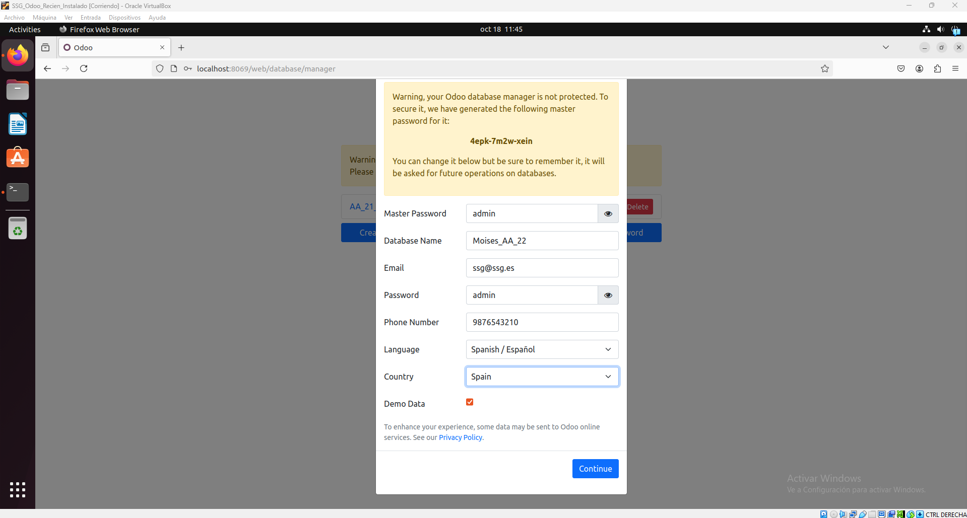

**Una vez con Odoo arrancado y operativo se debe ANTES DE NADA DEBEMOS VERIFICAR QUE EL MODULO PARA DESARROLLADORES “Herramientas de configuración inicial”**

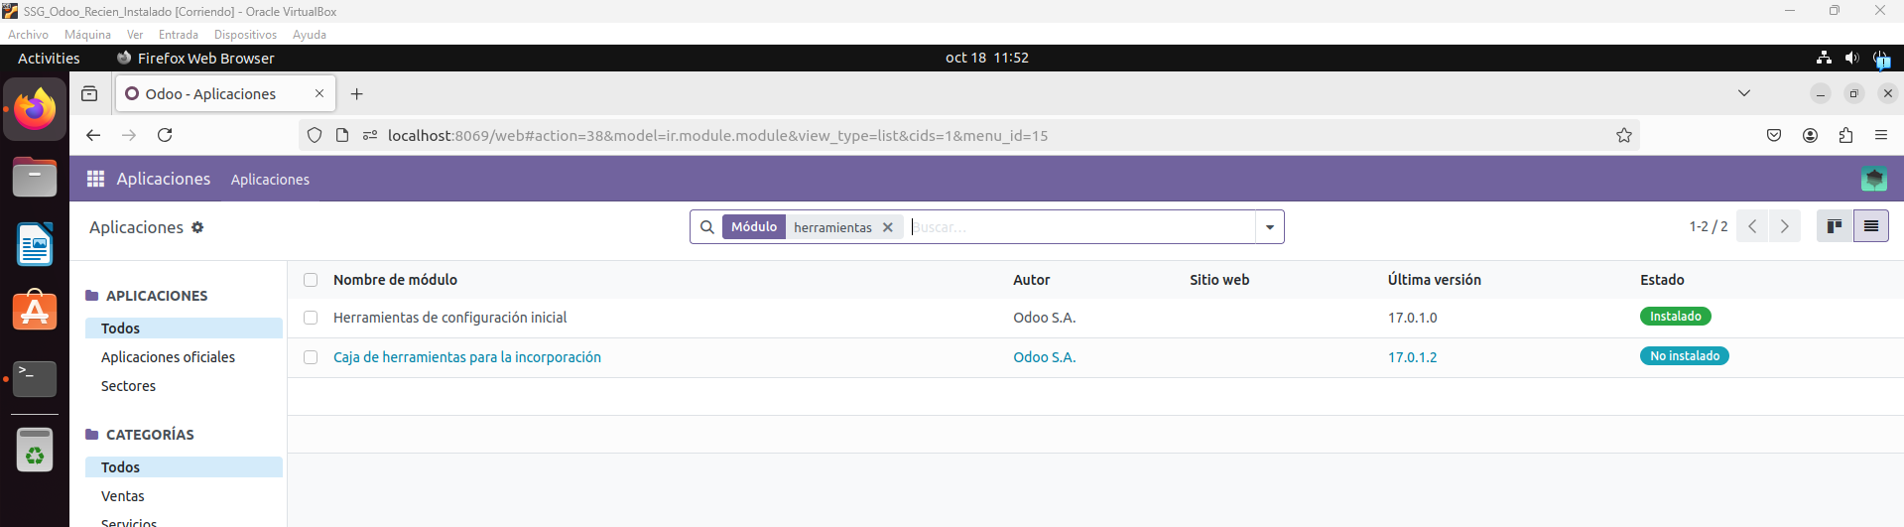

**2º.- Modificar los datos de la compañía (empresa) *(por defecto viene con el nombre “My Company (San Francisco)”)* y verificar el correcto funcionamiento de Odoo a posteriori.**

**Para ello se modificará:**

**Nombre de la compañía por NombreAlumno_Company**

**Se añadirá un logo a elección del alumno, dentro del sentido común** *(Odoo crea y te sugiere opciones de logos )*

**Los campos de *Información General***

***Se debe capturar la siguientes pantalla (reemplazar la puesta como guía)***

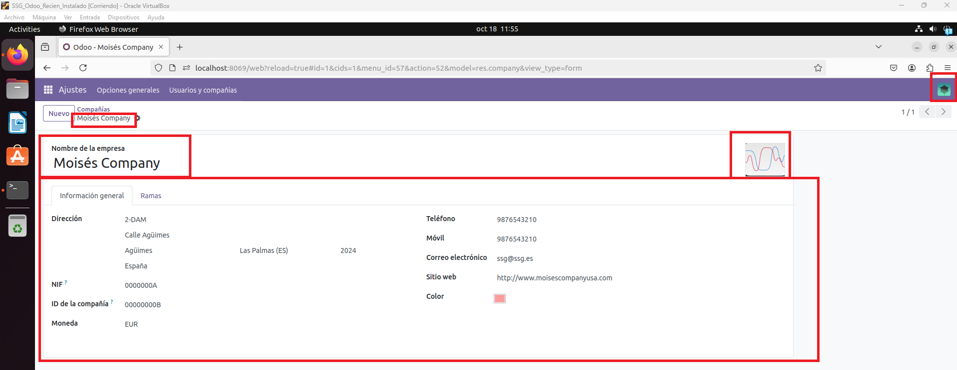

**3º.-Se pide: Modificar nombre del usuario administrador que viene por defecto, así como la imagen del mismo.**

**Por defecto viene : Mitchell Admin y una imagen**

**Se debe modificar a : Nombrealumno Admin**

**Se debe modificar : Imagen por defecto por una a elección del alumno, dentro del sentido común**

***Se debe capturar la siguientes pantalla (reemplazar la puesta como guía)***

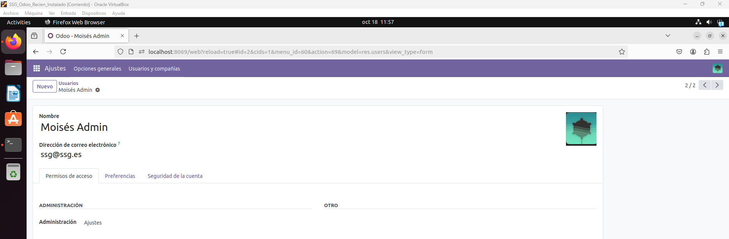

**IMPORTANTE:**

CERRAR SESIÓN Y VOLVER A ENTRAR PARA VERIFICAR QUE LOS CAMBIOS HAN SIDO EFECTIVOS

**4º.- Instalación del módulo INVENTARIO**

**ANTES DE INSTALAR EL MÓDULO:**

**Se pide obtener la guía técnica del módulo INVENTARIO (importante: Sin instalar, esto es, aún no está instalado) y capturar pantallas.**

***Se debe capturar la siguientes pantalla (reemplazar la puesta como guía)***

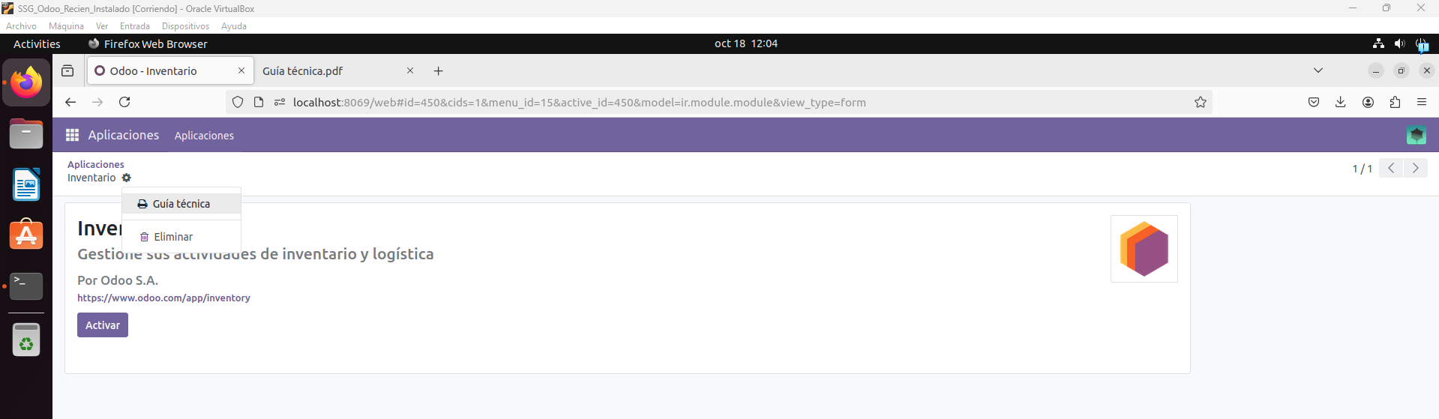

Guía técnica (antes de instalar el módulo de Inventario)

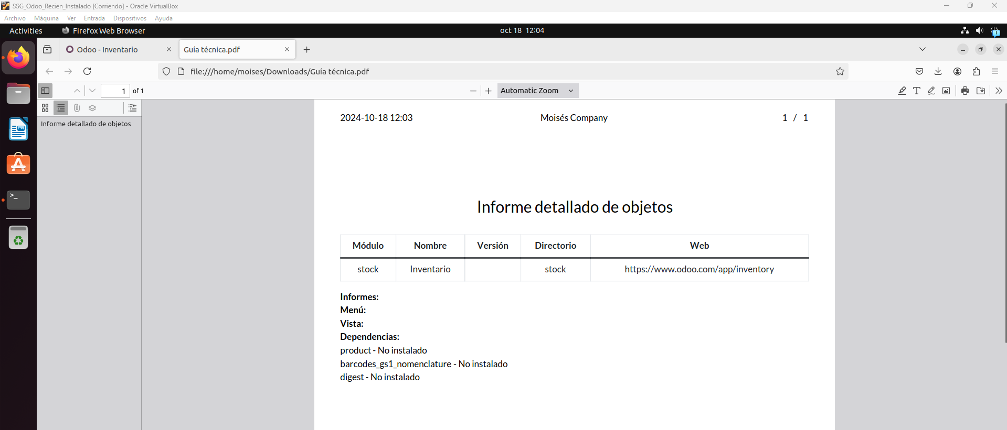

**5º.-Se pide instalar el módulo INVENTARIO y obtener nuevamente la guía técnica y capturar zona donde se muestre las dependencias instaladas**

***Se debe capturar la siguientes pantalla (reemplazar la puesta como guía)***

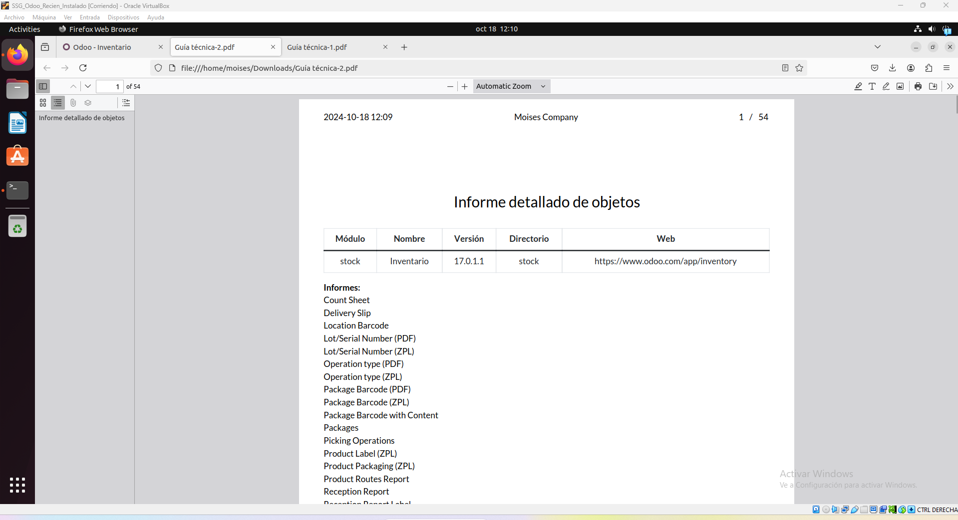

Y más abajo se observa las dependencias ya instaladas

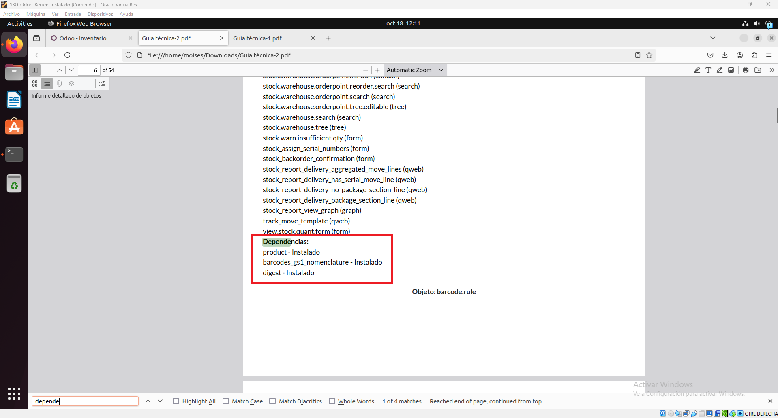**.**

**6º.-Se pide instalar el módulo de internacionalidad ln10-spain, que corresponde con el módulo de Facturación/Contabilidad**

**MODULO principal Facturación/Contabilidad:**

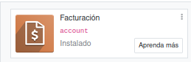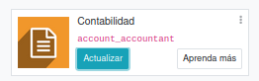

**MODULO de internacionalidad: España-Contabilidad (PGCE-2008) ).**

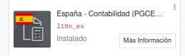

**Ahora bien, no queremos el módulo de internacionalidad ln10-spain que viene por defecto, sino el último más actualizado, correspondiente al año fiscal en curso. El mismo se encuentra a disposición en el repositorio de la comunidad Odoo (OCA:Odoo Community Association), concretamente en** [**http://github.com/OCA**](http://github.com/OCA)

**MUY IMPORTANTE: seleccionar previamente la versión que nos interesa, en nuestro caso Branch:17.0**

**Para ello debemos descargar dicho módulo más actualizado, añadirlo al directorio .../addons de Odoo para que lo reconozca, y proceder a su Instalación.**

***Se debe capturar la siguientes pantalla (reemplazar la puesta como guía)***

**Módulo que queremos actualizar:**

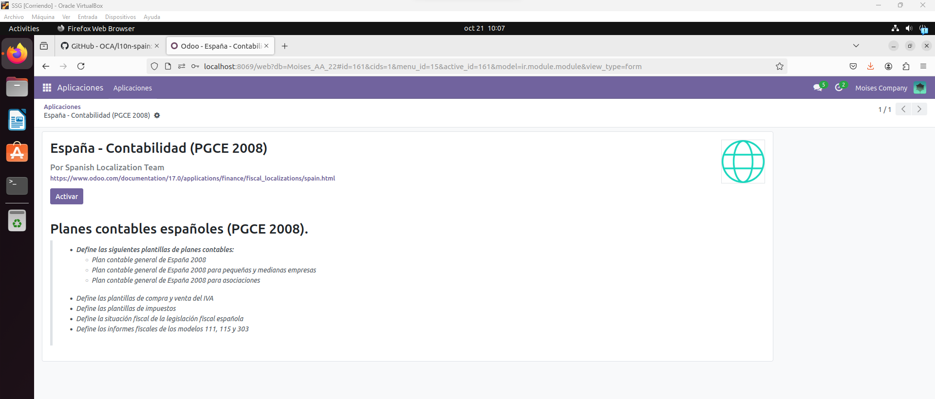.

Localización de dicho módulo en github

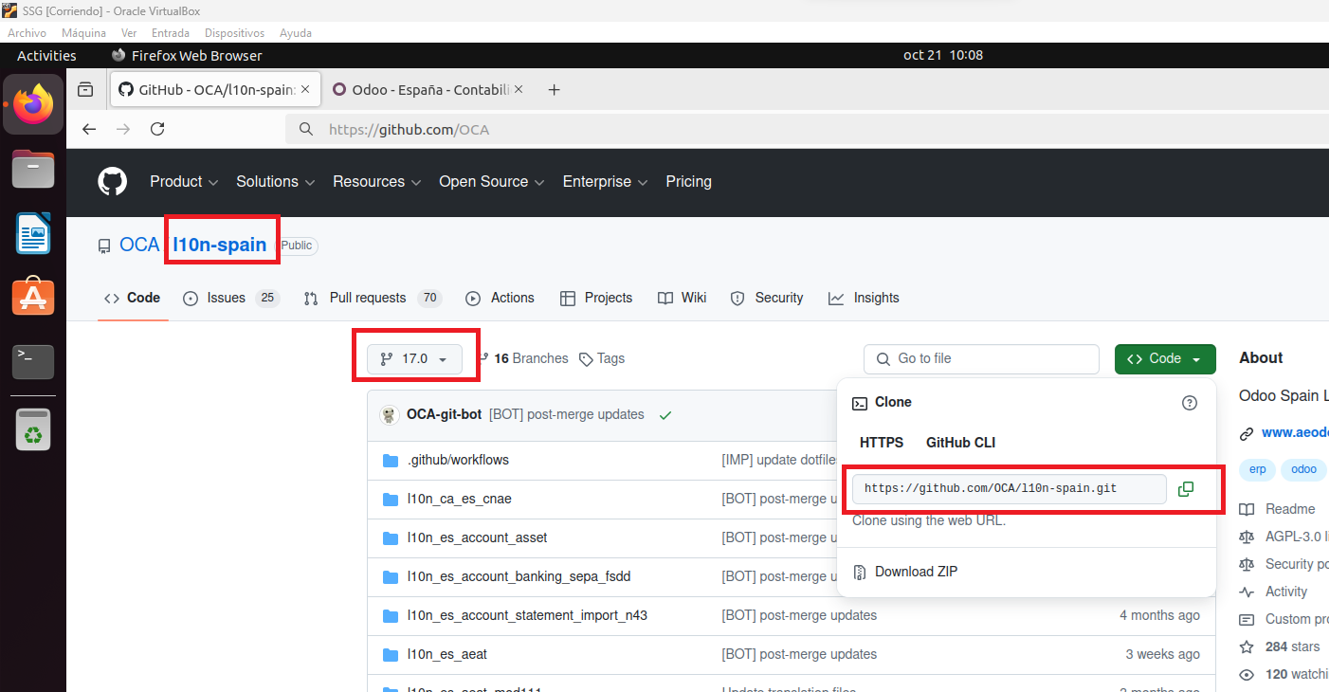.

**NOTA**: Se aconseja cerrar sesión en Odoo antes de realizarlo

Descarga del paquete de módulos:

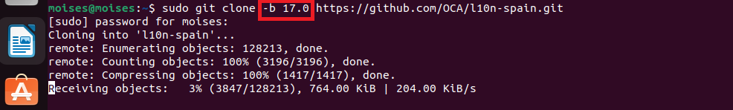

Verificación de la descarga :

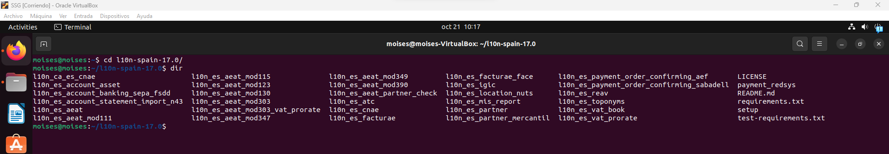

Copia del paquete de módulos al directorio de .../addons de Odoo

NOTA: puede darte el mensaje de error con la contraseña de odoo:

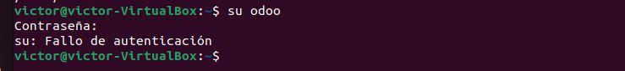

Para solucionarlo le crearemos una contraseña al usuario odoo:

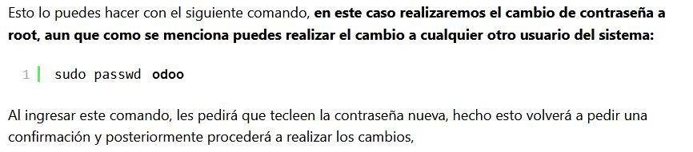

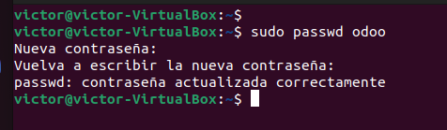

Copia del paquete de módulos al directorio de .../addons de Odoo

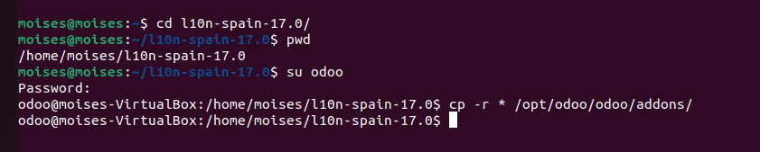

Verificación de dicha copia

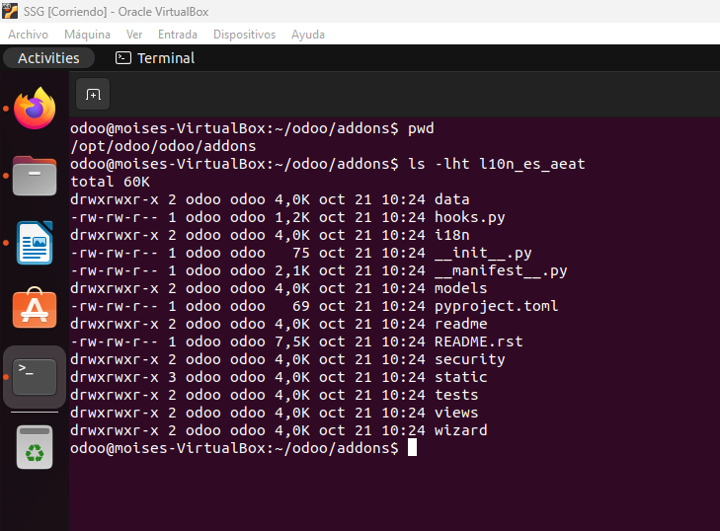

Instalación del módulo:

NOTA: Se debe actualizar lista de aplicaciones antes de su instalación.

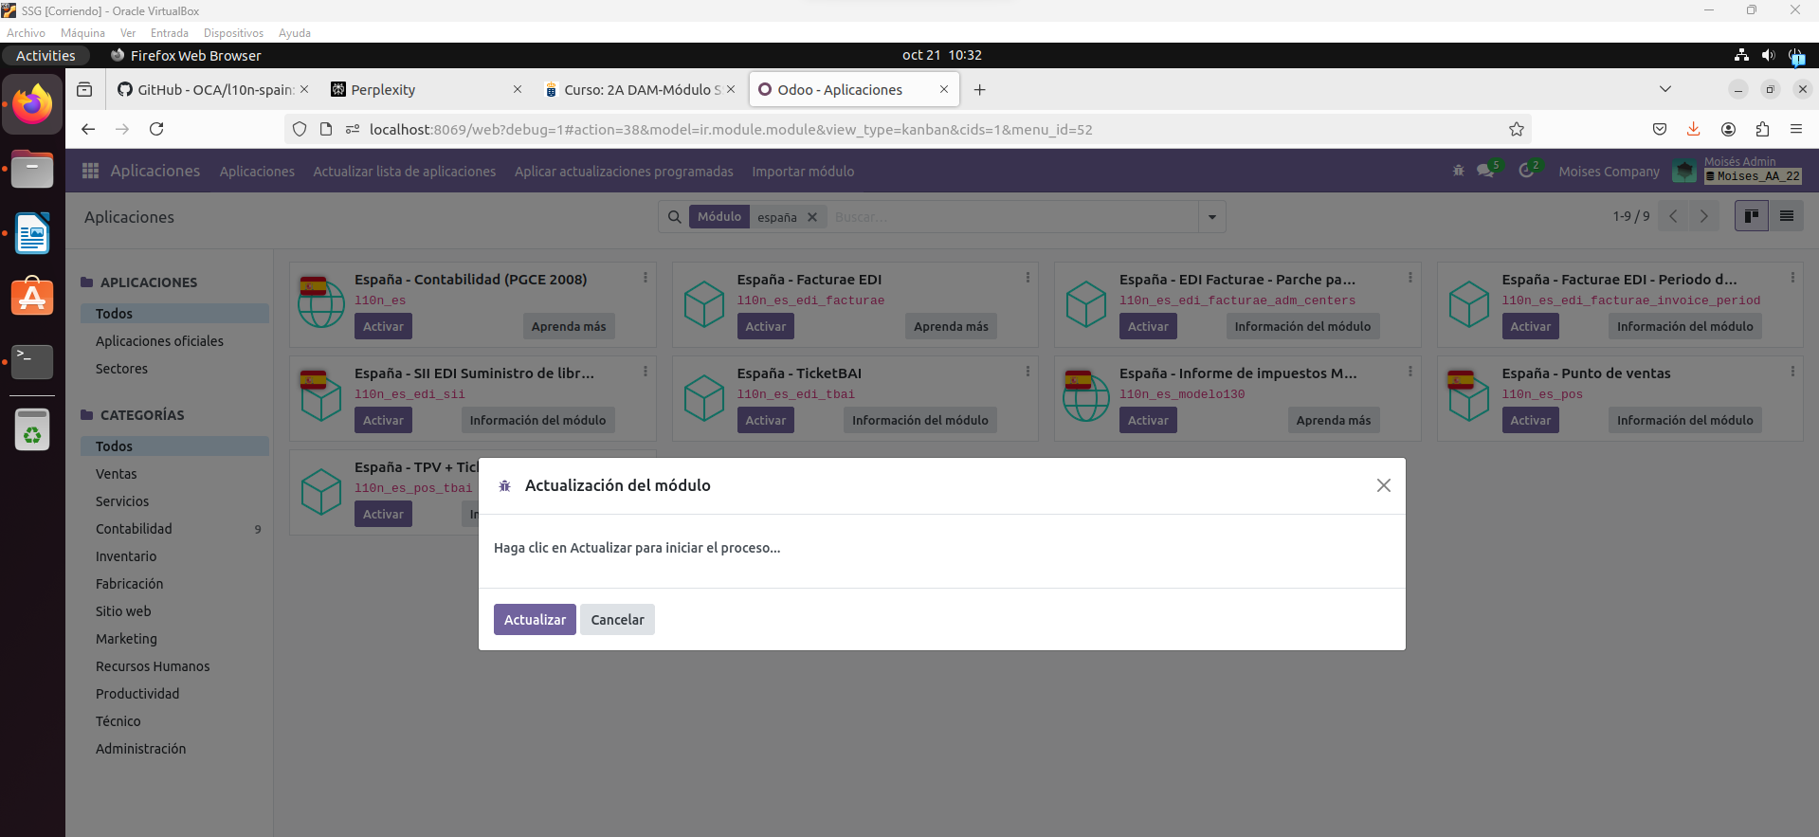

Módulo instalado:

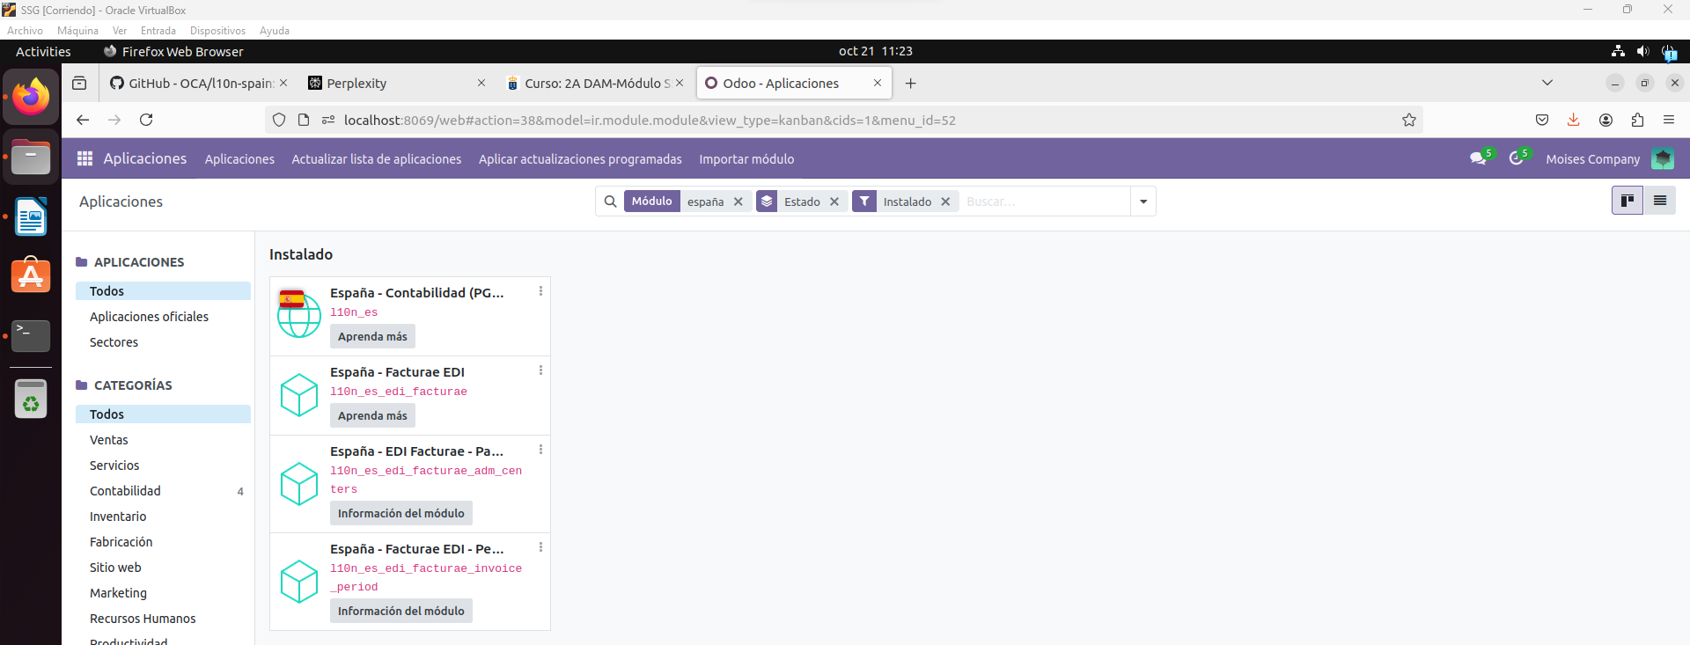

Vista desde el menú de Odoo el Modulo completo de Facturación/Contabilidad:

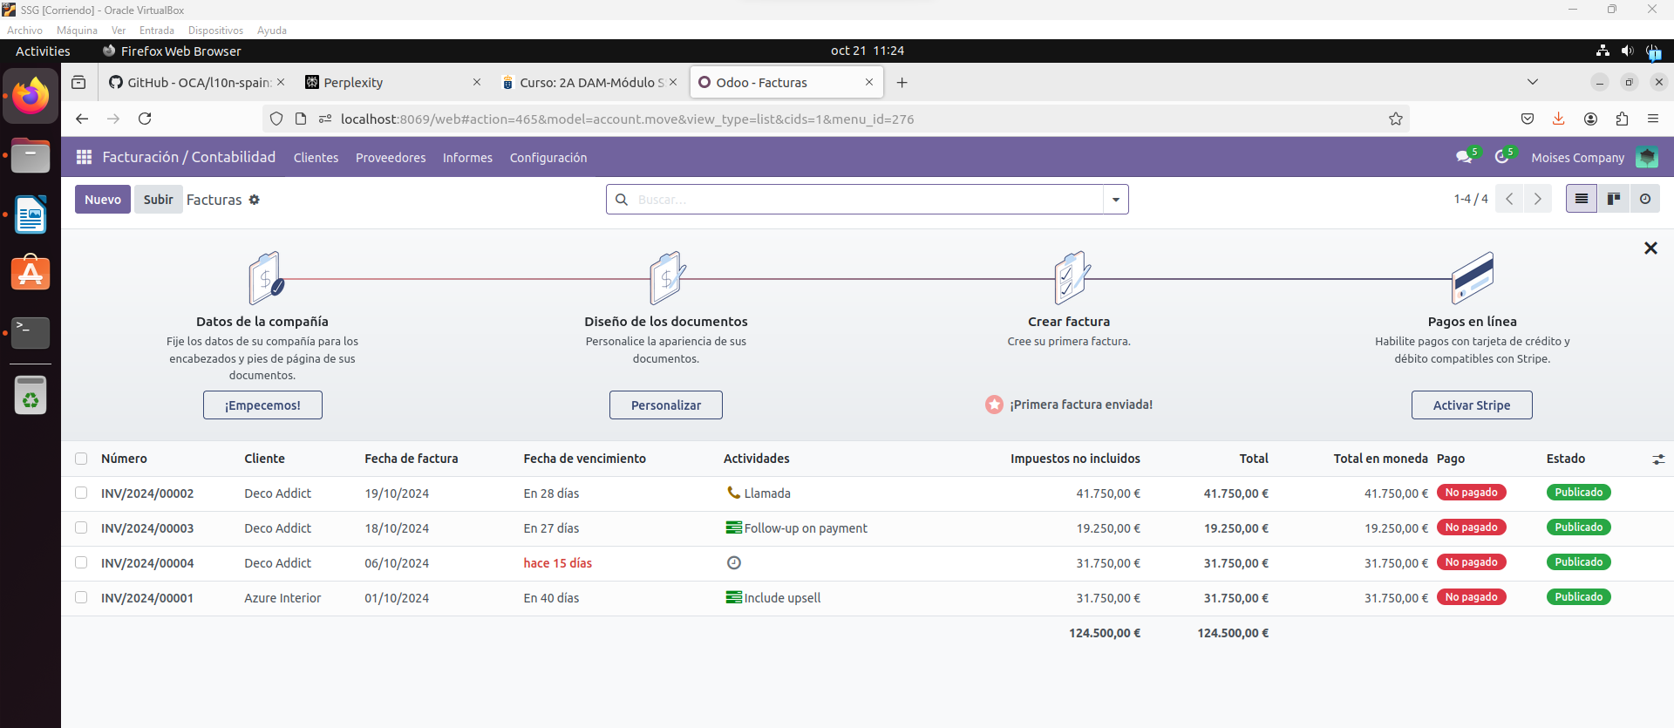

**6º- Se pide instalar el módulo de *Topónimos españoles*.**

***Se debe capturar las siguientes pantallas (reemplazar la puestas como guía)***

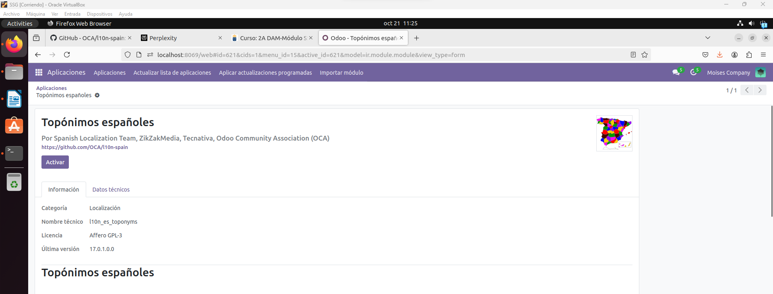

Ventana con el mensaje de error por falta de dependencias:

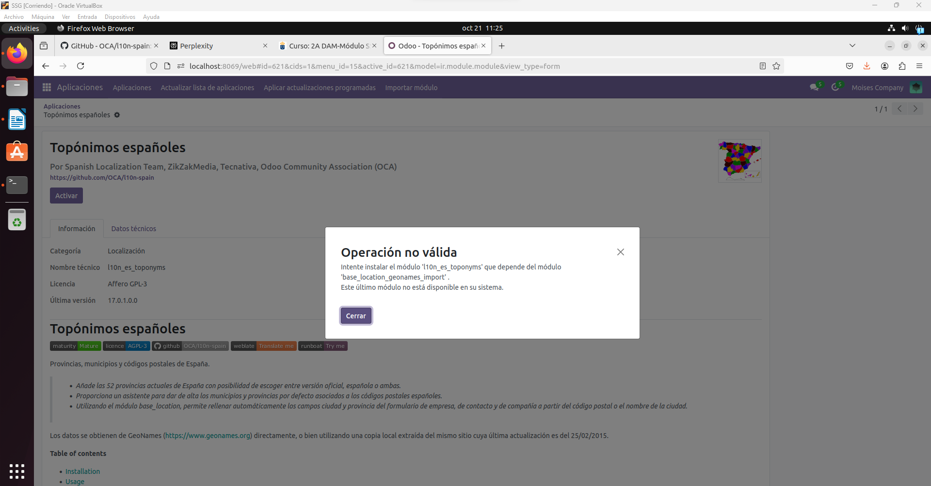

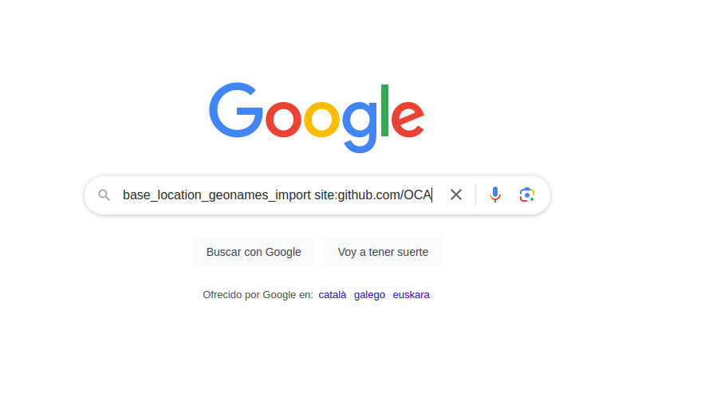Localización del módulo:

Descarga del módulo:

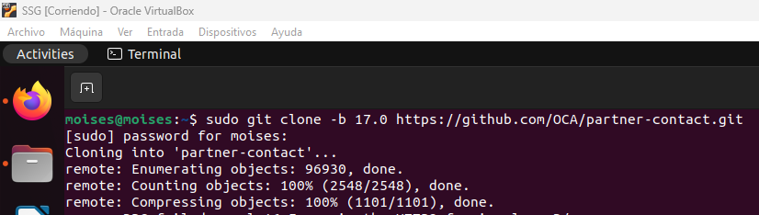

Copia del módulo al directorio .../addons de Odoo

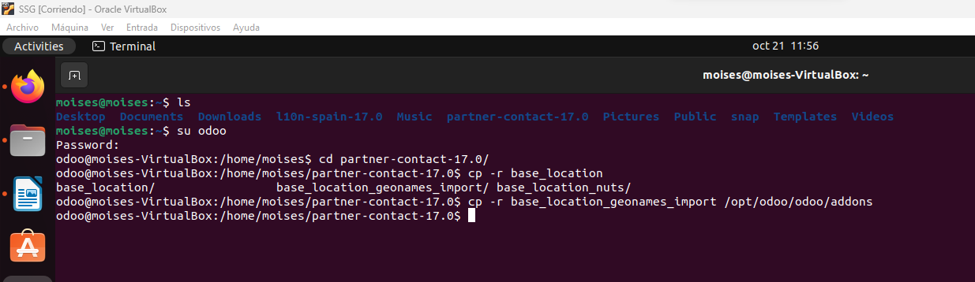

Módulo *base_location_geonames_import* reconocido en Odoo (recuerde que para que Odoo reconozca nuevos módulos se debe previamente actualizar lista de módulos en modo desarrollador)

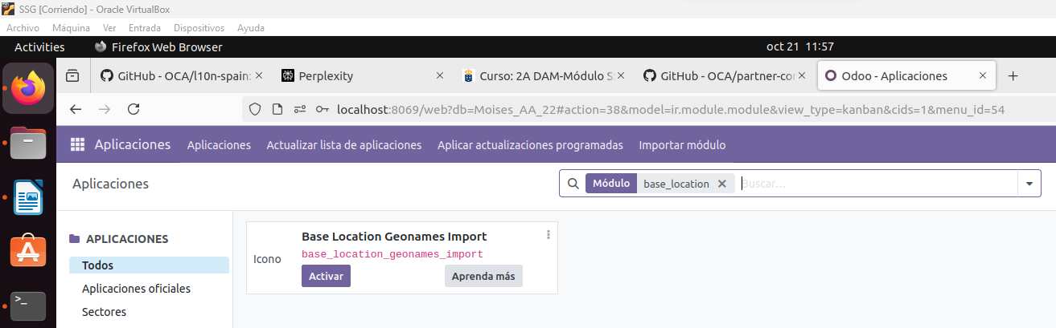

Al proceder para instalarlo, Odoo nos muestra otro mensaje de error respecto a una dependencia, que habrá que añadirlo al directorio .../addons, como hemos hecho anteriormente.

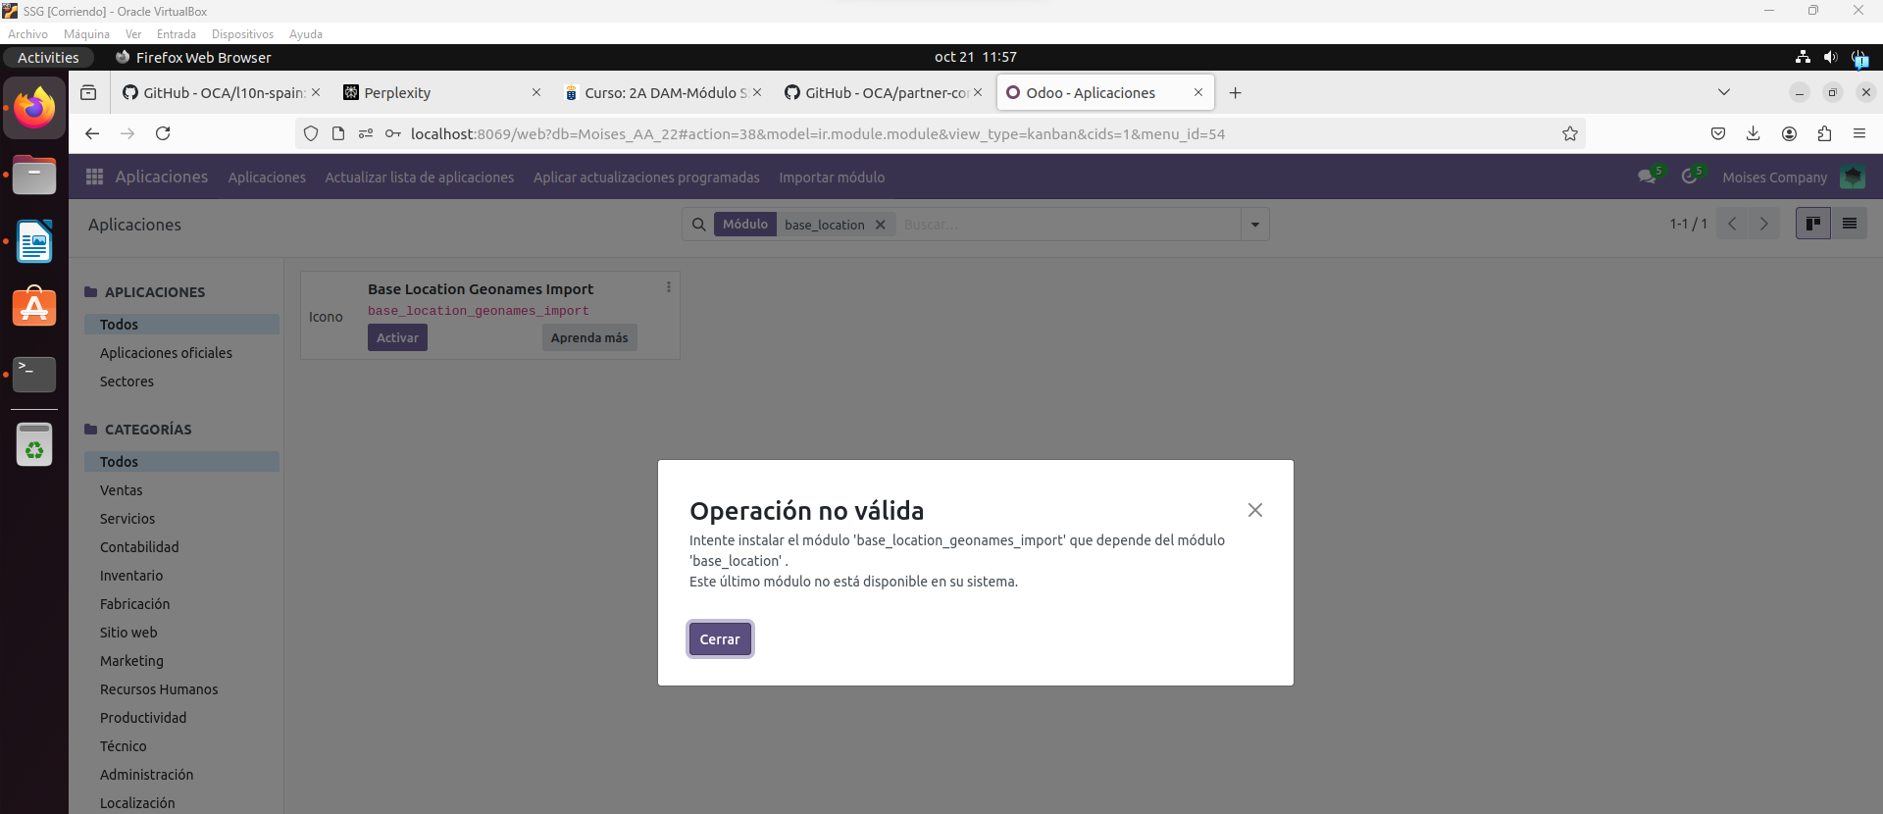

En este caso, este módulo estaba incluido en la descarga anterior del paquete partner-contact del repositorio de github. Copiamos y añadimos dicho módulo al directorio .../addons

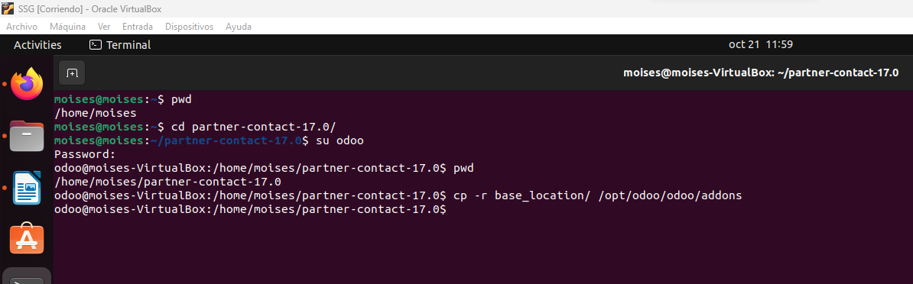

Instalación del módulo de *Topónimos españoles* sin problema ni mensajes de error por dependencias:

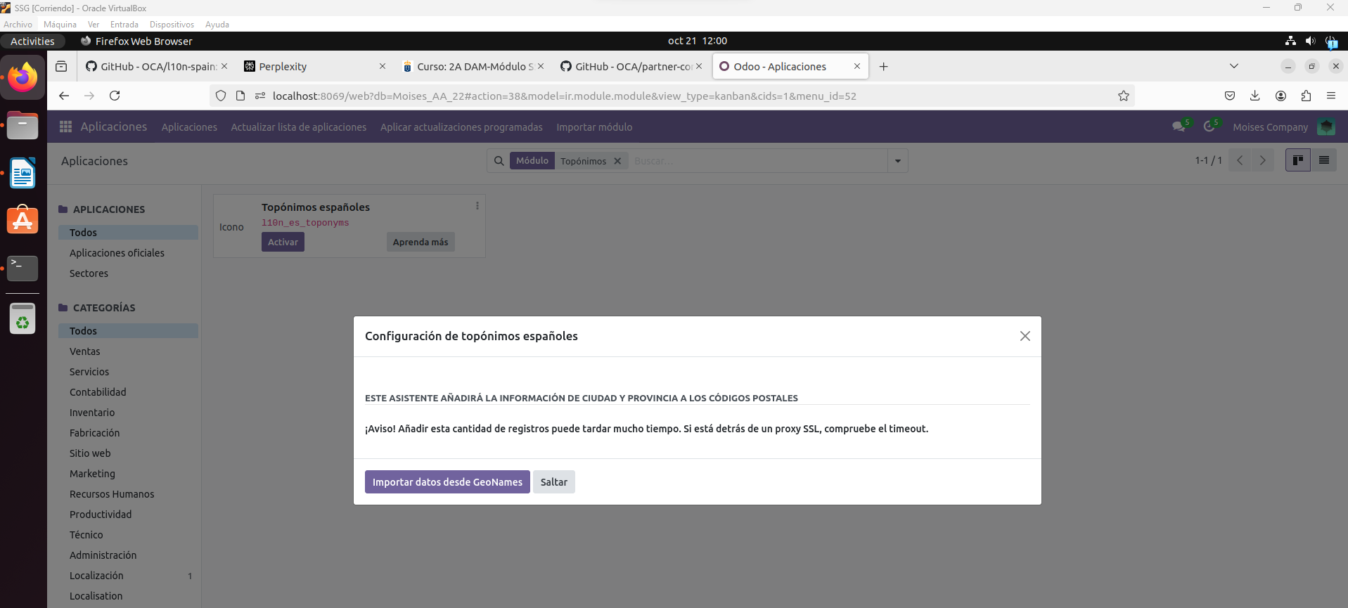

Módulo instalado

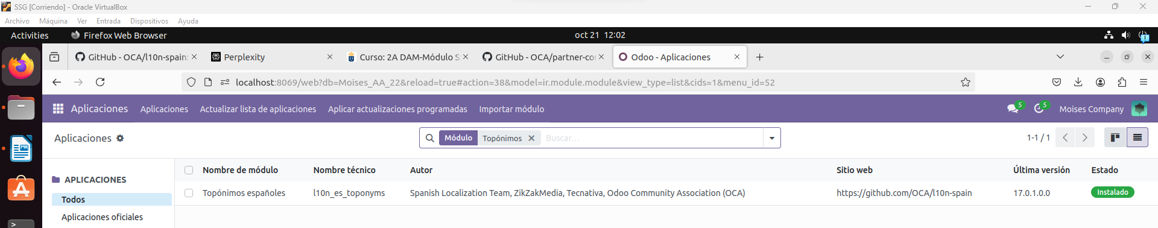

**IMPORTANTE**

**EN TOTAL SE DEBEN SUBIR DOS ARCHIVOS AL CAMPUS correspondiente a esta actividad**

**Se entregarán dos archivos:**

**El documento en formato writer original .odt (*el de la propia actividad se entiende*)**

**El mismo documento en formato .pdf**